**Homilie – Tweeëntwintigste zondag door het jaar – jaar A 30.08.2020**

*Jeremia 20, 7-9 / Romeinen 12, 1-2 / Matteüs 16, 21-27*

Sommige mensen boeken succes met het aantal volgers dat ze hebben op Facebook of Linked-in. Ze vergelijken maar al te graag hun aantallen volgers. Volgers haken aan omdat ze je pagina tof vinden en je initiatieven interessant genoeg zijn om er meer van te weten. Ja, om succes te halen sluiten mensen aan bij een kring van mensen en ze maken er dankbaar gebruik van om hun eigen initiatieven te delen. En op het moment dat het hen niet meer aanstaat, haken ze gewoon af. Op zich is daar niks mis mee, ook ons bisdom doet er aan mee en promoot zo bijvoorbeeld het project Handelingen van de apostelen. Ook onze jongerenpastoraal speelt daar graag op in. Ik kan dat alleen maar positief noemen. En als ik iets interessants vind waarvan ik denk dat meer mensen daar iets aan hebben, zet ik het ook op Facebook. Maar ik ben er geen slaaf van.

Nu denk ik dat Jezus hoog zou gescoord hebben als zulke media in zijn tijd bestaan hadden. Toch had Hij ook zonder die media een groeiende kring van volgers om zich heen. De manier waarop Hij met mensen omging, de boodschap die Hij in verhalen doorgaf en de wonderen die Hij verrichtte spraken heel veel mensen aan. Er ontstond een sterke mond-op-mond reclame. Heel wat volgers zagen in zijn levensprogramma eindelijk weer toekomst. En ondanks tegenwerking van sommige groepen in de joodse samenleving, bleef Jezus trouw aan zijn programma. Zelfs al vielen volgers af, Jezus liet zich niet uit het veld slaan.

Ze vergeleken Hem dan ook met profeten uit vroegere tijden: mensen die namens de Heer spraken, die uitgekozen waren om een goede boodschap uit te dragen. Een profeet kon niet aan zijn roeping ontkomen, dat was duidelijk in de eerste lezing waar we over de profeet Jeremia hoorden. Het Woord van de Heer brandde in hen. Zij gaven de mensen weer perspectief, een ideaal: een betere, eerlijke wereld. Het had te maken met het levensgeluk van mensen. Zo voelden ook de volgers van Jezus dat aan.

Maar dat geluk komt voor Petrus concreet in gevaar. Nu Jezus spreekt over lijden en kruis opnemen, voelt Petrus aan dat het positief perspectief bij zijn volgers dreigt verloren te gaan. Maar als Jezus het heeft over lijden en kruis, dan weet Hij waar Hij het over heeft. Hij kent de verhalen uit het Oude Testament als geen ander. Maar voor Petrus is dat onverteerbaar, dat mag niet gebeuren. Zijn beeld over de man die hij volgt valt in scherven uiteen. En tot overmaat van ramp vergelijkt Jezus Petrus met de Satan. Die wilde, al van in het begin van zijn openbaar optreden, Jezus van de ‘goede weg’ afbrengen, Van de weg die de Vader wil.

Petrus snapt er niks meer van. Kort tevoren – we hoorden het vorig weekend – noemde Jezus hem nog een rots om op te bouwen. Het was zelfs zijn nieuwe naam geworden: van Simon werd hij Petrus. Maar nu zegt Jezus: *‘Wie mijn volgeling wil zijn, moet Mij volgen door zichzelf te verloochenen en zijn kruis op te nemen.’* Vluchten kan dus niet meer. Jezus neemt vrijwillig de beslissing om naar Jeruzalem te gaan. En wat doet Petrus? En wat met al die volgers anno 2020?

Zo radicaal als Petrus vorige week zei: *‘U bent de Messias, de Zoon van de levende God’*, zo zegt hij vandaag: *‘Gij lijden? Sterven? Never, nooit! Dat zal U niet overkomen!’* Dat doemscenario past niet in de beleving van Petrus. De Messias is toch geroepen om, namens God, Koning te worden van een wereld waarin mensen in vrede kunnen samenleven. Voor een koning is lijden en zeker een kruisdood ondenkbaar en onaanvaardbaar. Jezus moet de andere kant op, weg van Jeruzalem. Petrus wil dan ook het leven beschermen van deze mens die hem zo dierbaar is. En toch houdt Jezus vol en zegt: *‘Wie zijn leven wil behouden, die zal het verliezen. Maar wie zijn leven verliest omwille van Mij, die zal het behouden!’* Kunnen je volgers zo’n boodschap snappen? Durven verliezen om leven te behouden. Vele volgers uit Jezus’ tijd haken af en ook volgers van nu haken af.

Maar wie volg je eigenlijk als je volgeling van Jezus bent? Verwijst Jezus ons niet steeds naar wat God wil? Schepper van leven, Schepper van liefde? Dat Woord brandt in Jezus. Hij kan daar niet omheen. Gods wegen zijn voor veel mensen ondoorgrondelijk, ze gaan ons verstand te boven. Dat was ook voor Petrus zo. En daarom zei Jezus hem: *‘Achter Mij, Petrus’*. En Hij bedoelde daarmee: *‘Sta achter Mij, vertrouw en geloof Me en volg de weg die Ik ga!’*

Misschien was dat het duwtje dat Petrus nodig had. Hij waagt het erop en zijn band met Jezus is veel intenser dan die van volgers op Facebook of Linked-In. En wat doen wij? Lopen wij weg van Jezus of wagen wij het erop, zoals Petrus? Wie opkomt voor de kleine, de gekwetste, de uitgerangeerde mens, wie protesteert en in verzet gaat tegen onrecht, uitbuiting, racisme en discriminatie, die loopt achter Jezus aan. Die leeft als een mens zoals God een mens bij de schepping gedroomd had.

Petrus en de leerlingen hebben het gewaagd. Maar het kruis kan zwaar wegen. De leerlingen, Jezus’ volgers, hebben allemaal hun zwakke momenten gekend. Juist zoals de profeet Jeremia die het liefst hard wilde weglopen van het lijden. Zelfs Jezus had er moeite mee in de Hof van Olijven. Maar vragen waardevolle dingen niet altijd veel moeite? Trouw zijn in een relatie komt je ook niet aangewaaid. Net zomin als de hoop blijven bewaren bij een slopende ziekte, de moed niet opgeven om van een verslaving af te komen, vergeving schenken aan wie je groot onrecht aandeed. Mogen wij op onze weg bemoedigd worden door mekaar en mogen we ons als volgers van Jezus door Hem bemoedigd worden!

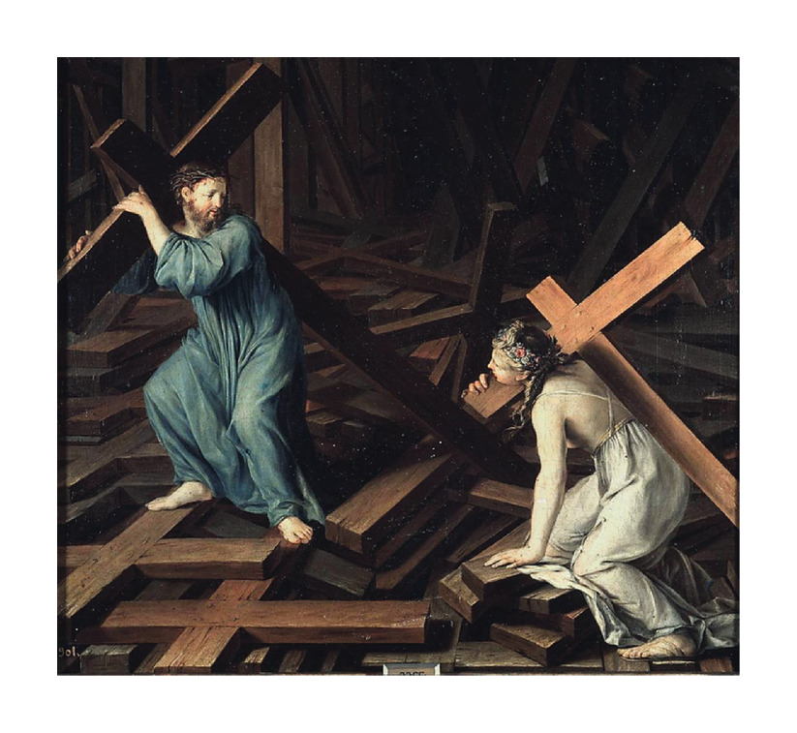

*‘Het kruis accepteren’*

*Jan Verheyen – Lier.*

*22ste zondag door het jaar A – 30.8.2020*

*(Inspiratie: o.a. Het Woord delen. Preekschema’s aansluitend bij De Zondag Vieren, Lezingencyclus jaar A, 2019-2020, Berne Media)*